Projeto Teste

Desenvolvimento de Aplicativos Móveis

Elaborado por:

Jônathas Maciel – AL

# Introdução

O aplicativo revolucionário *EuVouNaTrip* oferece uma experiência de viagem incomparável, transformando suas jornadas em aventuras emocionantes e personalizadas. Com recursos inovadores como gamificação de pontos turísticos, roteiros sob medida baseados nas suas preferências, check-in simplificado por reconhecimento facial, ofertas exclusivas que adicionam um toque especial à sua jornada, avaliações e comentários úteis de outros viajantes, suporte ao cliente ágil e inteligentes recomendações de destinos autênticos e menos explorados, o *EuVouNaTrip* é o seu companheiro de viagem indispensável, garantindo que cada viagem seja memorável, fluida e enriquecedora.

# Descrição do projeto e tarefas

**API E BIBLIOTECAS**

* [*https://apieuvounatrip.azurewebsites.net/index.html*](https://apieuvounatrip.azurewebsites.net/index.html)
* Todas as bibliotecas permitidas na prova estão no repositório do GIT: https://github.com/Seletiva-Nacional-2023

**LOGO E GUIA DE ESTILO**

* A logo e manual do projeto estão disponíveis no seu computador no caminho: *C:\DataFiles\Guia de Estilos*
* As fontes para utilização no projeto estão disponíveis no seu computador no caminho: *C:\DataFiles\Fontes*

**CRIAÇÃO DO APLICATIVO**

* Você deverá criar o aplicativo conforme as instruções da próxima sessão e seguindo a guia de estilo e o manual de uso da marca prezando pela usabilidade e experiência do usuário.
* Quando necessário as telas poderão conter uma barra de rolagem na vertical. Nenhuma tela poderá possuir uma barra de rolagem na horizontal, logo, todos os itens deverão ser organizados para atender a este requisito;
* Os wireframes disponibilizados no conteúdo desta prova são sugestões, você pode aplicar a organização que julgar necessário, respeitando a guia de estilo e manual da marca além de prezar pela usabilidade e experiência do usuário.

**FORMATO DE ENTREGA E TEMPO DE EXECUÇÃO DA SESSÃO 03**

* Você terá 1:30h para realizar o projeto e efetuar suas entregas.
* A entrega deverá ser feita via GIT considerando as boas práticas de versionamento de código. Logo, você deverá realizar “commits” para cada funcionalidade com uma descrição do que foi desenvolvido até aquele ponto.

# Instruções para o Competidor

Você deverá fazer obrigatoriamente no mínimo um commit por funcionalidade dessa sessão. As funcionalidades principais dessa sessão são:

• Tela com exibição do Mapa

• Sistema de rotas

• Filtro de pontos turísticos

O objetivo principal deste módulo será uma tela que exibirá um mapa do google maps no qual o usuário poderá selecionar um destino que após selecionado será carregado e exibido no mapa os pontos turísticos próximo a rota calculada da localização atual do usuário até o destino, podendo de forma opcional gerar uma nova rota para o usuário passando pelos pontos turísticos que ele selecionar.

**O aplicativo deverá conter as seguintes telas e funcionalidades:**

1. **Tela com exibição do Mapa**

* Interface gráfica do usuário, Aplicativo, Mapa

  Descrição gerada automaticamenteAo iniciar a tela deverá ser carregado um mapa interativo, com localização inicial sendo a mesma da localização do usuário.
* A tela deverá conter um campo para adicionar um endereço que será buscado no google maps para ser selecionado como destino.
* O campo do aplicativo deverá permitir que o usuário selecione apenas um destino e de forma manual através do mapa carregado.
* Com o destino selecionado deverá ser adicionado um marcador no mapa nas coordenadas do destino.
* Ao selecionar o destino o botão de iniciar viagem deverá ser habilitado. **(Figura 01)**

Figura 01

1. **Sistema de Rotas**
   * Com a rota selecionada deverá ser adicionado um sistema de rota tracejada que irá ser calculada da posição atual do usuário para com as coordenadas do destino selecionado.
   * Com a rota selecionada deverá ser calculado N pontos das rotas para mapear as coordenadas que o usuário irá percorrer. **(Figura 02)**

Figura 02

1. Interface gráfica do usuário, Aplicativo, Mapa

   Descrição gerada automaticamente**Filtro dos pontos turísticos**

* As coordenadas da rota gerada deverão ser buscadas na api do google maps os pontos turísticos próximos de cada coordenadas para serem adicionados marcadores ao mapa referente a coordenadas dos pontos turísticos identificados.
* Os pontos turísticos deverão ser considerados próximos caso a distância seja de no máximo 15 km da rota.
* Com a exibição dos pontos turísticos deverá ser adicionado uma opção para o usuário selecionar os pontos turísticos de seu interesse, com esses pontos turísticos selecionados deverá ser exibido uma opção de gerar uma nova rota da posição atual para o destino, mas passando obrigatoriamente pelos pontos turísticos selecionados**. (Figura 03)**

Figura 03

1. **Iniciar viagem**

* Continuando na mesma tela, deverá ser habilitado quando o destino estiver selecionado com os pontos turísticos um botão para iniciar a viagem no qual irá atualizar o mapa em tempo real e desativará as opções de gerar rota e alterar o endereço.
* Com o status de viagem iniciada o aplicativo deverá ficar validando a distância do usuário com os pontos turísticos, para que quando o usuário estiver perto de algum ponto o sistema habilitará uma opção de avaliar o ponto turístico.
* Quando o usuário voltar a estar longe do ponto turístico a opção de avaliar deverá ser desabilitado.
* A viagem será encerrada quando o usuário chegar ao destino ou clicar em cancelar a viagem. **(Figura 04)**

Figura 04

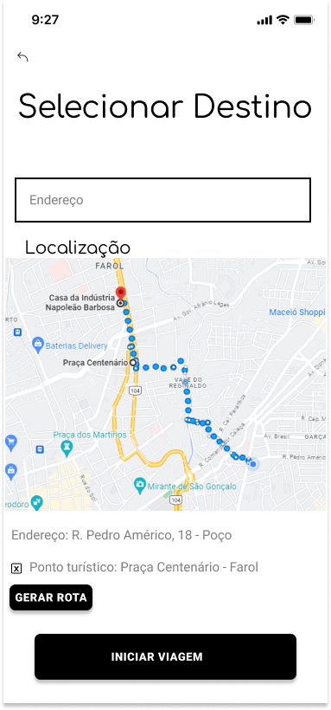

**ENCERRAR VIAGEM**